### 2.3.4. Lösungen quadratischer Gleichungen und Nullstellen quadratischer Funktionen

*quadratische Gleichung quadratische Funktion*



f(x) = x2 – 6x + 8

f(x) = (x – 3)2 – 1

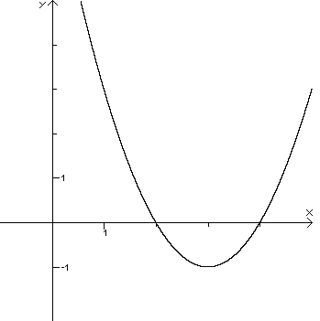

Lösungen der Gleichung Nullstellen der Funktion

x1 = 2 x2 = 4 x01 = 2 x02 = 4

Setzt man in einer quadratischen Funktion für f(x) = 0, so erhält man als Lösung die Nullstellen der quadratischen Funktion.